«Русская усадьба» приглашает на экскурсию
Усадебная жизнь Тверской губернии

Двухдневное путешествие обещает так много всего замечательного, что кое о чем придется здесь умолчать. Что, впрочем, скорее хорошо, ведь сюрпризы – это приятно.
Итак, нам предстоит знакомство с миром русской усадьбы и ее незаурядными гостями и владельцами. Сама дорога – кладезь исторической информации и возможностей для творческого воображения.
Первым пунктом нашей программы станет усадьба «Домотканово». Здесь расположился единственный в стране небольшой, созданный с огромной любовью музей Валентина Серова. Художник был другом и частым гостем хозяев усадьбы - фон Дервизов, славившихся своим радушием и хлебосольством. Тишина старинного парка и живописные пейзажи навсегда покоряют сердца тех, кто хоть раз оказался в Домотканове. После прогулки нас ожидает обильный крестьянский обед и увлекательная дорога в древнюю Тверь.
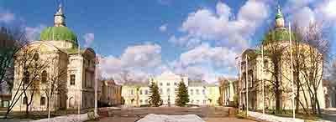
В здании Путевого дворца Екатерины II, где расположился музей города и картинная галерея, мы познакомимся с историей Тверского княжества, нравами и укладом усадебной жизни. Увидим яркие образы бывших владельцев “дворянских гнезд”. Человек, хотя бы немного знакомый с историей искусства, найдет для себя массу интересного в залах картинной галереи и, надеемся, сделает для себя несколько открытий. В ее коллекции знаменитые полотна соседствуют с прекрасными картинами менее известных живописцев. В этом извечное очарование любой галереи, расположенной вне столиц.
Вечером нас встретит удивительный старинный город Торжок. Множество церквей, гостиный двор, целые улицы, застроенные уютными купеческими и дворянскими особняками, уникальный ансамбль Борисоглебского монастыря составляют запоминающийся облик этого города. Немного осталось таких городков, где настолько легко почувствовать аромат прошедших веков. Вы познакомитесь еще с одним необычным музеем. Он посвящен А.С. Пушкину и его путешествиям по знаменитой дороге из Петербурга в Москву. Музей расположен в доме Олениных, где поэт был частым гостем, и наполнен милыми и трогательными предметами, напоминающими о его посещениях. Видимо, приглянулось поэту и заведение «Евгения Онегина, булочных и портновских дел мастера», находившееся рядом с домом Олениных.
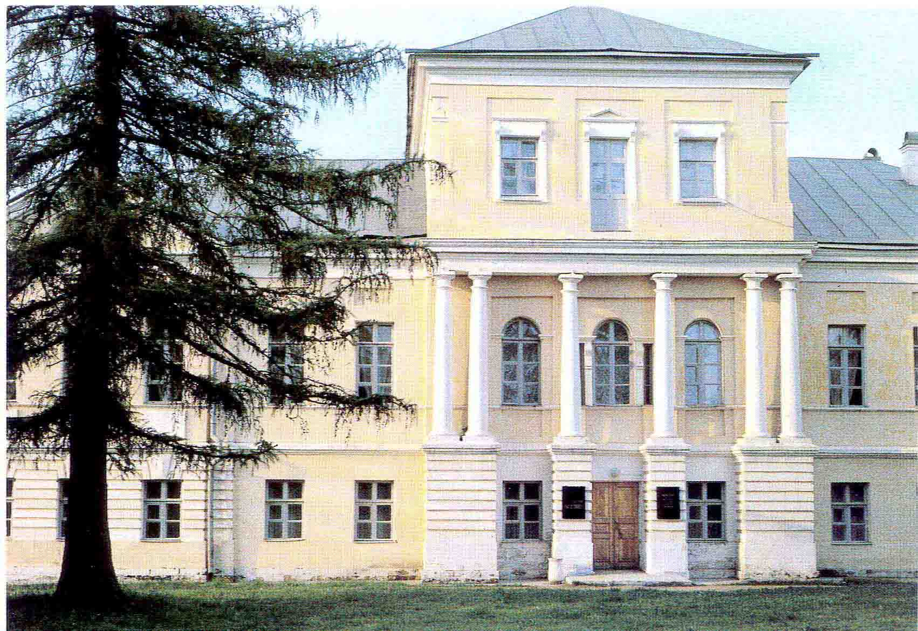
Далее пушкинский след приведет нас в село Берново, где в старом барском доме расположился удивительный музей А.С. Пушкина, с нестандартной и очень насыщенной экспозицией. Дом окружен живописным парком с прекрасным прудом-зеркалом и горкой «Парнас». Поэт любил бывать в этом доме, принадлежавшем его хорошим знакомым Вульфам. Здесь произошло его знакомство с А.П.Керн.
Завершит путешествие по Тверскому краю посещение Успенского монастыря в городе Старице.
Впрочем, все упомянутое – лишь слова, ничего не значащие, если не убедиться в их правдивости воочию. Что мы вам настоятельно рекомендуем.

Программа: Дата поездки: 8-9 мая 2005 г. Телефон для справок 923-98-74, www.rususadba.ru

1 день 8.30 – Отъезд из Москвы (м. Речной вокзал, последний вагон из центра).
11.30 – Прибытие в усадьбу «Домотканово». Экскурсия. Кукольный спектакль. Обед.
Прогулка в «Запрудное царство».
14.00 – Отъезд в г. Тверь.
14.30 – Краеведческий музей г. Тверь: «Тверские усадьбы, их владельцы и гости». Тверская картинная
галерея: «Образы дворянства и виды усадеб».
17.00 – Отъезд в г. Торжок.
18.00 – Размещение в гостинице. Ужин.
20.00 – Прогулка по вечернему Торжку со знатоком (для желающих).
2 день 8.30 – Завтрак в гостинице.
10.00 – Музей А.С. Пушкина: «Петербургско-Московский тракт. А.С. Пушкин в Торжке». Знакомство
с изделиями золотого шитья.
11.30 – Отъезд в Берново.
12.30 – В гостях у Вульфов - хозяев усадьбы «Берново».
14.00 – Обед в кафе «Русалочка».
15.00 – Отъезд в Старицу через село Красное.
16.30 – Посещение Успенского монастыря в г. Старице, основанного в XII в.
21.00 – Прибытие в Москву (м. Тушино).

Стоимость поездки: 3100 руб., при размещении в номере люкс - 3600 руб.
В стоимость тура включено: проживание в комфортабельных номерах, питание - полный пансион, экскурсионное обслуживание по программе (включая входные платы и услуги местных гидов), транспортное обслуживание.

